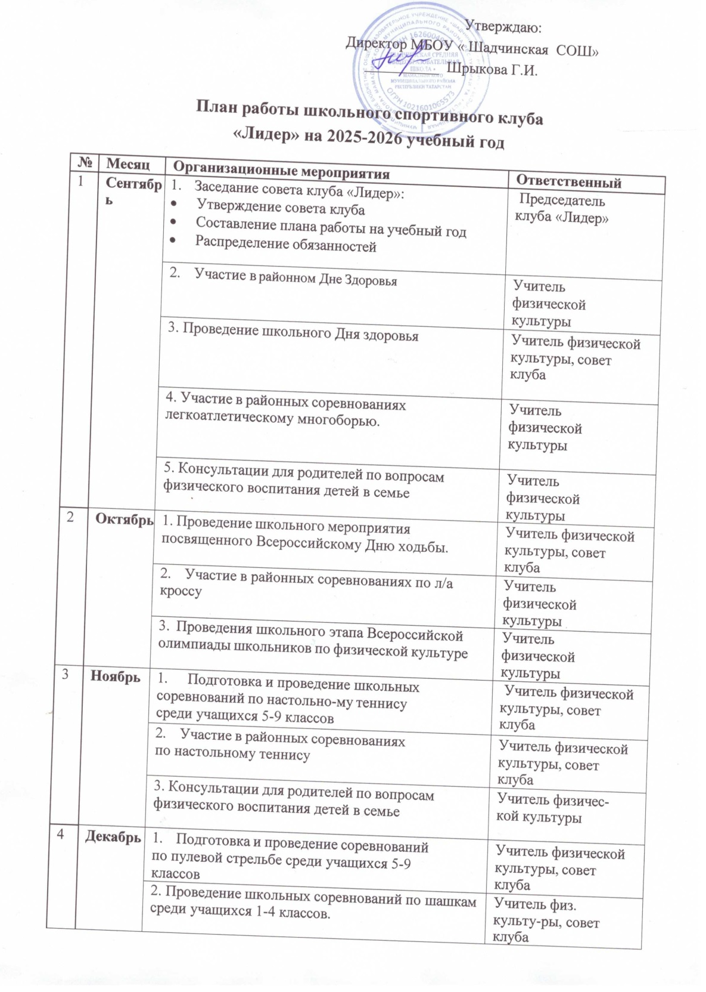

№ | Месяц | Организационные мероприятия | Ответственный
1 | Сентябрь | - Заседание совета клуба «Лидер»:  - Утверждение совета клуба  - Составление плана работы на учебный год  - Распределение обязанностей | Председатель клуба «Лидер»
1 | Сентябрь | 2. Участие в районном Дне Здоровья | Учитель физической культуры
1 | Сентябрь | 3. Проведение школьного Дня здоровья | Учитель физической культуры, совет  клуба
1 | Сентябрь | 4. Участие в районных соревнованиях легкоатлетическому многоборью. | Учитель физической культуры
1 | Сентябрь | 5. Консультации для родителей по вопросам физического воспитания детей в семье | Учитель физической культуры
2 | Октябрь | 1. Проведение школьного мероприятия посвященного Всероссийскому Дню ходьбы. | Учитель физической культуры, совет  клуба
2 | Октябрь | 2. Участие в районных соревнованиях по л/а кроссу | Учитель  физической культуры
2 | Октябрь | 3. Проведения школьного этапа Всероссийской олимпиады школьников по физической культуре | Учитель физической  культуры
3 | Ноябрь | 1. Подготовка и проведение школьных соревнований по настольно-му теннису среди учащихся 5-9 классов | Учитель физической культуры, совет  клуба
3 | Ноябрь | 2. Участие в районных соревнованиях по настольному теннису | Учитель физической культуры, совет  клуба
3 | Ноябрь | 3. Консультации для родителей по вопросам физического воспитания детей в семье | Учитель физичес-кой культуры
4 | Декабрь | 1. Подготовка и проведение соревнований по пулевой стрельбе среди учащихся 5-9 классов | Учитель физической культуры, совет  клуба
4 | Декабрь | 2. Проведение школьных соревнований по шашкам среди учащихся 1-4 классов. | Учитель физ.  культу-ры, совет  клуба

5 | Январь | - Заседание совета клуба «Дружина»:  - Подведение итогов за полугодие  - Отчет спортивно- массового сектора о проведенной работе  - Занятия физическими упражнениями и спортивные игры в начальных классах | Председатель совета клуба, ответственный за спортивно- массовый сектор
5 | Январь | 2. Консультации для родителей по вопросам физического воспитания детей в семье | Учитель физической культуры, совет клуба
6 | Февраль | 1. Проведение школьных соревнований «Лыжные гонки» для учащихся 1-4, 5-9 классов. | Учитель физической культуры, совет  клуба
6 | Февраль | 2. Участие в районном соревновании «Лыжные гонки». | Учитель физической культуры
6 | Февраль | 3. Подготовка и проведение спортивного праздника  «А ну-ка парни», посвященного дню защитника Отечества | Учителя физической культуры, совет клуба, классные  руководители
7 | Март | 1. Участие в районном соревновании «Лыжные гонки. Эстафета 3 х 2 км» | Учителя физической культуры
7 | Март | 2. Подготовка и проведение спортивного праздника  « А ну-ка девушки», посвященный празднику 8 марта | Учитель физической культуры, совет клуба, классные руководители
7 | Март | 3. Проведение лыжного похода. | Учитель физической культуры, совет клуба
8 | Апрель | 1. Проведение школьных соревнований «Веселые старты» для 1-4, 5-9 классов. | Учитель физической культуры, совет  клуба
8 | Апрель | 2. Участие в районных соревнованиях «Веселые старты». | Учитель физической  культуры

 |  | 3. Проведение школьных соревнований «Весенний легкоатлетический кросс» для 1-4, 5-9 классов. | Учитель физической культуры, совет  клуба
 |  | 4. Участие в районных соревнованиях «Весенний легкоатлетический кросс». | Учитель  физической культуры
9 | Май | 1. Участие в эстафете посвященной Победе в ВОВ. | Учитель физической культуры, совет клуба
9 | Май | 2. Проведение школьного соревнования «Безопасное колесо» | Учитель физической культуры, совет клуба
9 | Май | 3. Участие в районном этапе соревнования  «Безопасное колесо». | Учитель физической культуры
9 | Май | 4. Участие в районных соревнованиях «Мини- футбол» | Учитель физической культуры
9 | Май | 5. Консультации для родителей по вопросам физического воспитания детей в семье | Учитель физической культуры, совет  клуба
9 | Май | - Итоговое заседание клуба «Дружина»  - Подведение итогов года  - Отчет председателя совета клуба | Совет клуба

